Nama :Eko Rachmat Satriyo

Nim :210018142

1. Array 2 dimensi adalah array yang memiliki 2 dimensi atau 2 indeks: baris dan kolom. Sama seperti array 1 dimensi, nilai array pada array 2 dimensi harus memiliki tipe data yang sama.Contoh penulisan

int x[3] = {4,5,6}

int y[3] = {1,2,3}

1. Perbedaan fungsi dan void:

Fungsi Void

-Mengembalikan nilai - Tidak mengembalikan nilai

-terdapat kata “return” - tidak terdapat kata “return”

-ada beberapa tipe data(int,char,dll) -tipe data hanya “void”

1. Akses file = program c++ untuk mengakses file eksternal.Dalam mengakses juga terdapat beberapa kode tertentu seperti

“w” : berarti file disediakan untuk output dan untuk ditulisi data

“a” : berarti file untuk ditambahi data pada akhir file

fopen() =untuk membuka file,melakukan r,w,adll

fclose() =menutup file

Dan masih banyak lagi.

Untuk mendeklarasikan file

FILE * internal_file_name;

Pointer = Pointer adalah variable yang menunjuk ke alamat memori dari variable lain

Mendeklarasikan pointer

Int x;

int *p;

Untuk mendapatkan alamat dari variabel p,kita perlu menambahkan & menjadi

*p=&x

Fungsi rekursif = fungsi yang memanggil dirinya sendiri/fungsi lain.

Pada fungsi rekursif terdapat perulangan,Dan untuk memberhentikan perulangan tersebut kita menggunakan stoping point.

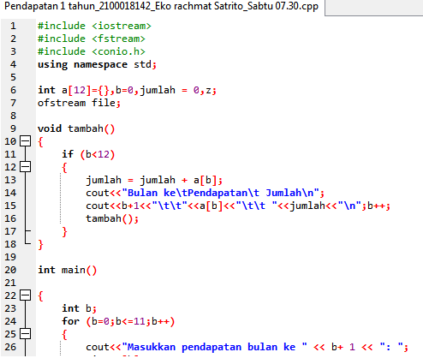

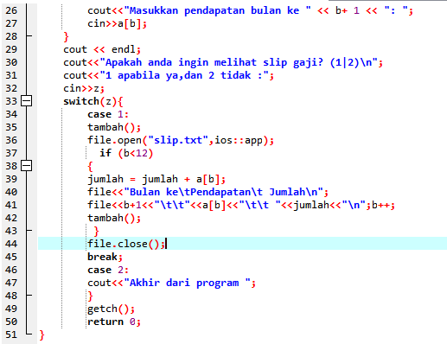

Menuliskan program

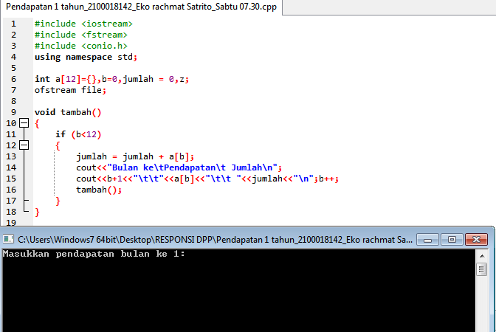

User memasukkan program dari 1 hingga 12

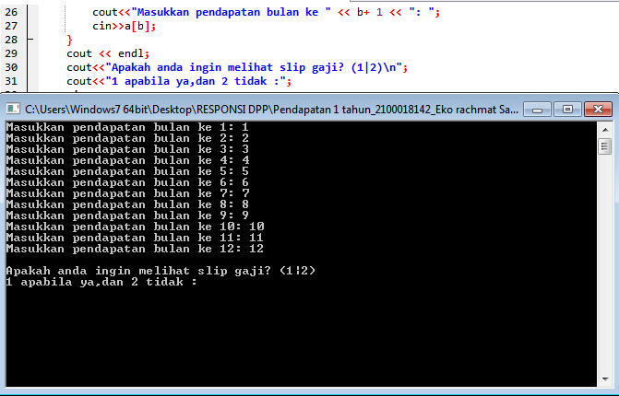

Apakah user ingin melihat slip gaji?

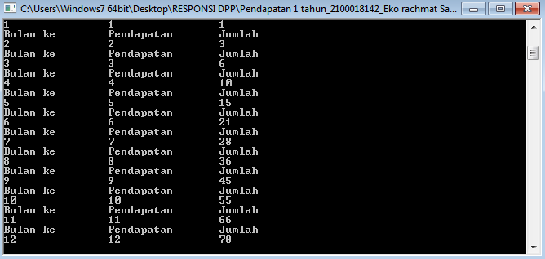

Apabila 1

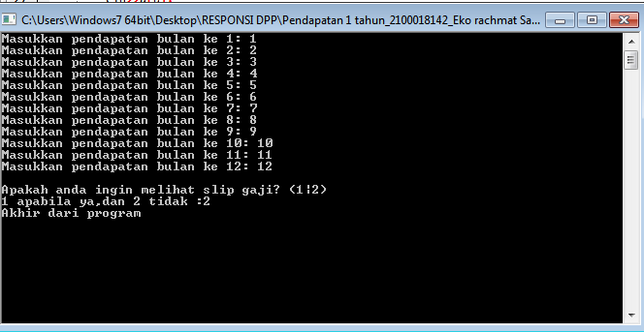

Apabila 2

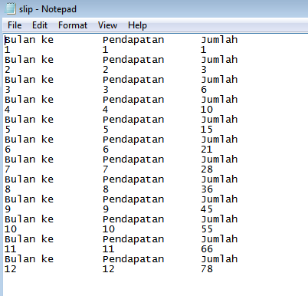

Hasil slip

Link yt

<https://youtu.be/m85kstkshtA>